Twix Equipment AG, Gewerbestrasse 12, CH-8132 Egg/Switzerland

Tel. 044 984 22 11, Fax 044 984 33 37, Hotline: 0800 80 22 12, E-Mail: support@twix.ch

Das TwixRoute kann nicht gestartet werden (Schutzverletzung oder Dr. Watson Fehlermeldung oder Fehlermeldung beim Erstellen eines leeren Dokumentes)

Das TwixRoute kann gestartet werden, es treten Fehlermeldungen beim Scrollen oder Schieben der Karte oder beim Auswahl eines Ortes auf.

Orte und Strassen werden falsch angezeigt.

1. Die TwixRoute-Daten sind beschädigt oder von einer älteren Version.
Wo sind die TwixRoute-Daten installiert:
Wählen Sie das TwixTel-Menü "Optionen" dann den Befehl "Export- und Druckoptionen" und anschliessend das Register "Defaults Pfade/Drucker".
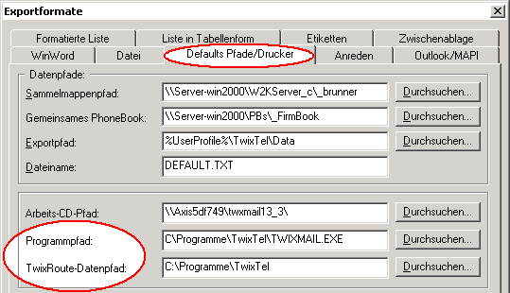
Die TwixRoute-Daten sind im Programmpfad und im TwixRoute-Datenpfad (jeweils im Unterverzeichnis "EU") installiert. Wenn die Pfade (Programm- und TwixRoute-Datenpfad) unterschiedlich sind, sind die Daten auf beide EU-Verzeichnisse verteilt. Bei der Version 38 werden alle Dateien mit Datum 08.05.2008 installiert.

Was tun:
Kontrollieren Sie die TwixRoute-Daten. In den folgenden Fällen muss die TwixTel-Installation wiederholt werden:
- Im Verzeichnis EU gibt es Dateien mit der Grösse 0 KB
- Es gibt Dateien die vor 08.05.2008 erstellt worden sind.
- Es gibt zu viele oder zu wenig Dateien (bei der Installation ohne Luftbilder werden insgesamt 18 Dateien installiert, bei der Installation mit den Luftbildern 45 Dateien).
- Es gibt Dateien mit der Erweiterung .rra oder .raa
Löschen Sie die Unterverzeichnisse EU, und führen Sie das Setup erneut aus.

Falls die Ordner nach der Installation schreibgeschützt werden sollen,
muss das Programm einmal vor Vergabe der Rechte ausgeführt werden!

2. Problem mit AntiVirus-Programm.
Ist ein AntiVirus-Programm so eingestellt, dass alle Daten beim Zugiff geprüft werden, kann es zu Störungen beim Ausführen des TwixRoute führen (besonders beim Einsatz AntiVirus Programme Nod32 und Norman).
Unsere Empfehlung:
- Schliessen Sie die TwixTel-Verzeichnisse von der Prüfung aus.
- Um die Dateien zu schützen, kann das TwixTel-Verzeichnis als schreibgeschützt gesetzt werden.

3. Problem mit Matrox-Grafikkarten P650/P750
- Oeffnen Sie das Matrox-PowerDesk-Programm
- Wählen Sie die Option „Desktop-Management“, schalten Sie die Optionen „Fensterpositionen automatisch speichern/wiederherstellen“ und „Fenster maximieren“ aus.

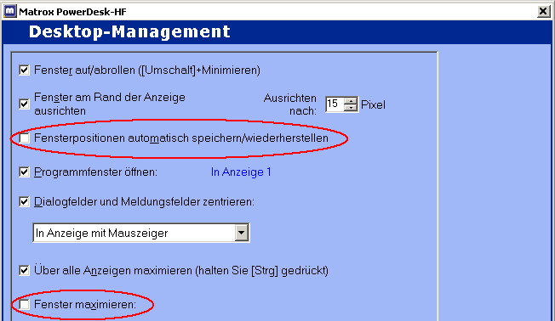

4. Problem mit Matrox-Grafikkarten G450/G550
- Oeffnen Sie das Matrox-PowerDesk-Programm
- Schalten Sie die Optionen „MaxVIEW verwenden“ aus.

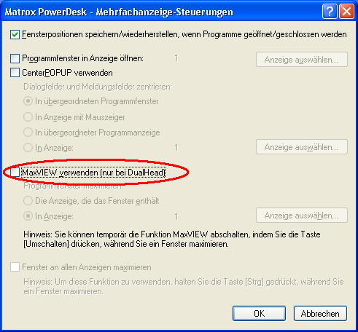

5. Problem mit "XP-Optimal-Einstellen"-Programm von Data Becker.

Das Programm XP-Optimal-Einstellen kann Probleme in anderen Programmen verursachen.
Beenden Sie das Programm wenn beim Start des TwixRoute Fehlermeldungen auftreten.

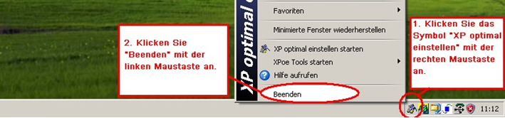

6. Die Hardware-Beschleunigung.

- Öffnen Sie die "Eigenschaften von Anzeige" (Symbol "Anzeige" in der Systemsteuerung")
- Wählen Sie die Kartei "Einstellungen" dann "Erweitert".
- In der Kartei "Problembehandlung" stellen Sie die Hardwarebeschleunigung auf "Keine"
- Klicken Sie "Übernehmen" und schliessen Sie die "Eigenschaften" mit einem Klick auf "OK"
- Wenn das TwixRoute funktioniert:
- Die Hardwarebeschleunigung kann optimiert werden. Erhöhen Sie die Hardwarebeschleunigung stufenweise und kontrollieren Sie das TwixRoute.
Das TwixRoute funktioniert immer noch nicht:
- Stellen Sie die Hardwarebeschleunigung auf "Maximal" zurück und rufen Sie uns an.

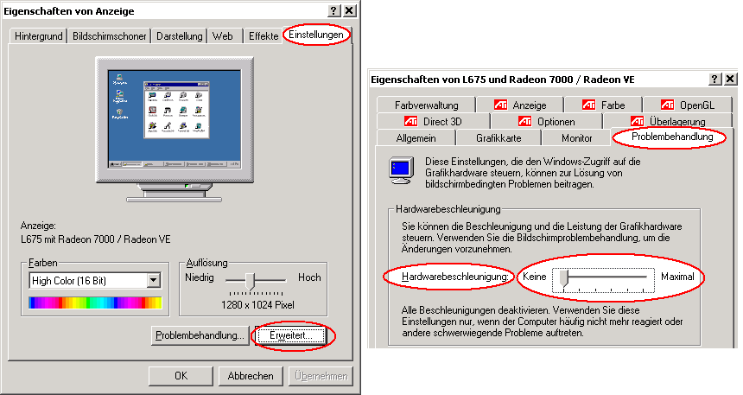

7. Hyper-Threading

Die BIOS-Option Hyper-Threading kann bei älteren Mainboards (z.B. GigaByte) Programmabstürze verursachen und muss im BIOS deaktiviert werden.

Für weitere Fragen stehe ich Ihnen gerne zur Verfügung.
Mit freundlichen Grüssen
Ihr Twix Team

